18.09.2026  Folk am Grill  Kunst & Kultur  Eintritt frei!  Sommer, Musik und Gemeinschaft vor dem Christus-Pavillon  Offener Konzertabend im Vorhof des Christus-Pavillon. Alle sind willkommen!  Ab 18:30 Uhr wird der Grill angeheizt(Speisen und Getränke gegen Beitrag)  Ab 19:30 Uhr beginnt das Konzert  Live, draußen und unter freiem Himmel beim Christus-Pavillon.  Genießt einen Sommerabend voller Musik, Begegnung und entspannter Atmosphäre – wir freuen uns auf euch!  Leitung:  David Grenzing |  | 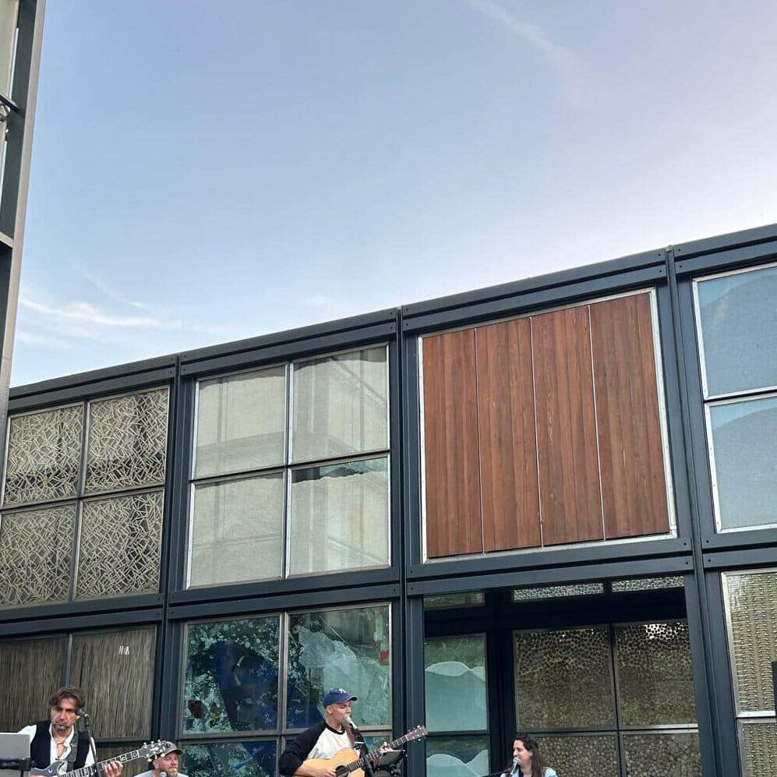    Hier anmelden

